Manual básico del código (Blender + Python)
¿Qué hace este programa?
- Borra todos los objetos de la escena
- Calcula los puntos de un polígono regular
- Crea una malla en Blender
- Dibuja un polígono 2D con el número de lados que tú quieras

1. Importación de librerías
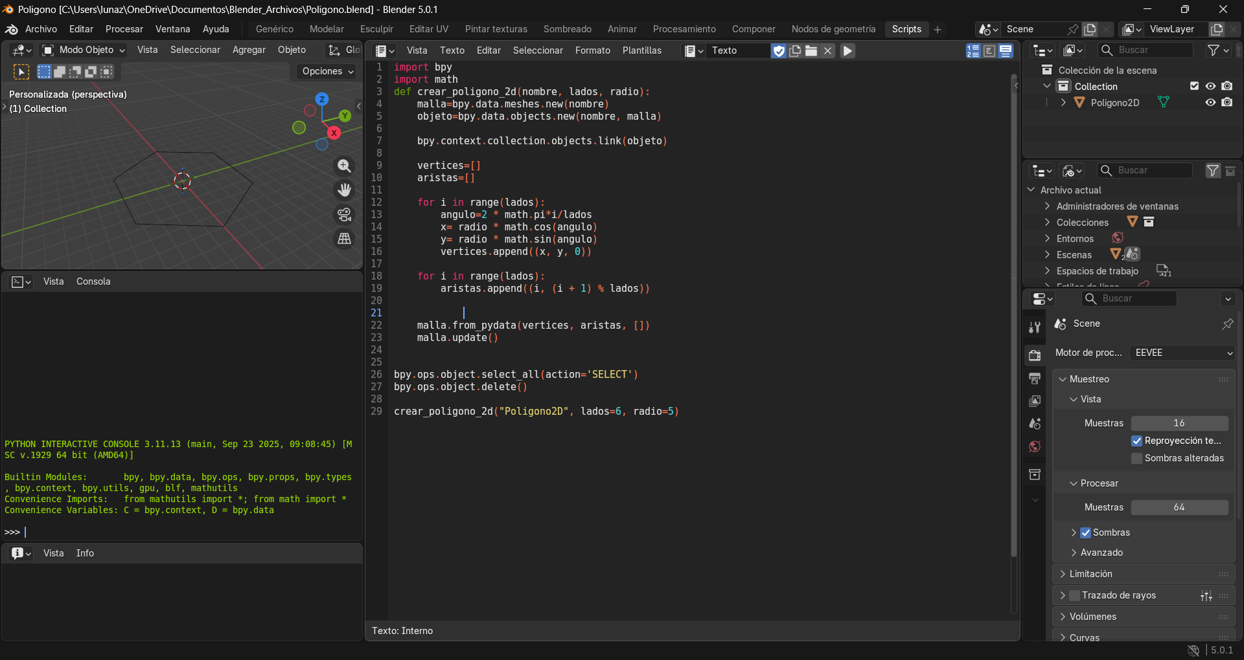

- import bpy
- bpy es la librería de Blender
- Permite:
Crear objetos
Crear mallas
Borrar cosas
Manipular la escena
Sin bpy, no puedes controlar Blender con código

- import math
- math es una librería de Python para matemáticas
- Aquí se usa para:
sin() → seno
cos() → coseno
pi → π (3.1416...)
Se necesita para calcular la forma circular del polígono

2. Definición de la función

¿Qué es esto?
Es una función llamada crear_poligono_2d.
Parámetros:
nombre → nombre del objeto en Blender
lados → cuántos lados tendrá el polígono
radio → tamaño del polígono

Ejemplo mental:
lados = 3 → triángulo
lados = 4 → cuadrado
lados = 6 → hexágono

3. Creación de la malla y el objeto
- meshes.new
- Crea una malla vacía
- Aún no tiene forma
- objects.new
- Crea un objeto usando esa malla
- Es lo que aparece en la escena
La malla es la forma, el objeto es lo visible

4. Añadir el objeto a la escena
- Esto hace que el objeto:
Sea visible
Aparezca en la colección actual
Si no haces esto, el objeto existe pero no se ve

5. Listas para vértices y aristas
¿Qué son?
- vértices
- Lista de puntos (x, y, z)
- Son las esquinas del polígono
- aristas
- Conectan vértices
- Son las líneas del polígono

6️. Cálculo de los vértices (la parte matemática)
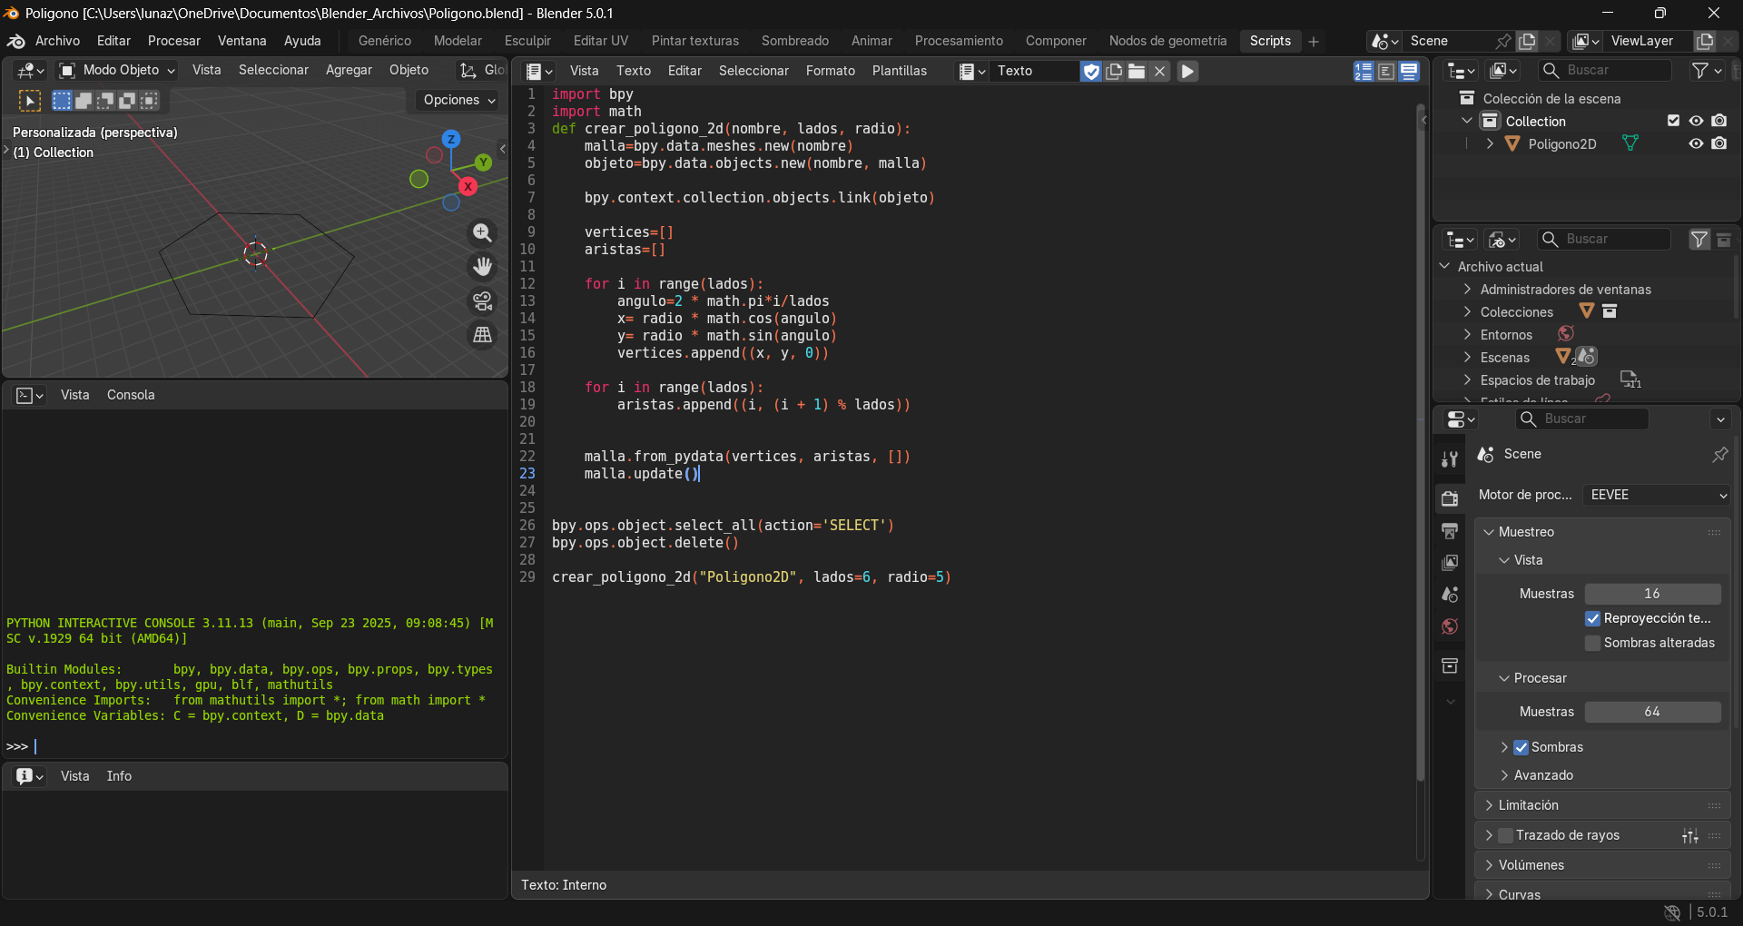
- Este ciclo se repite tantas veces como lados tenga el polígono

¿Qué hace?
- Divide el círculo completo (360°) en partes iguales
- Cada parte corresponde a un vértice

Esto garantiza que el polígono sea regular
- Usa trigonometría para colocar los puntos en círculo
- radio controla el tamaño
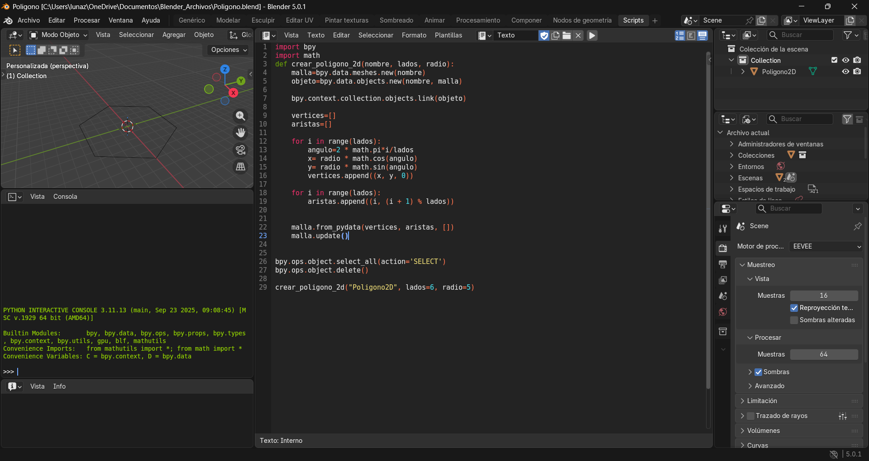
- Agrega el vértice
- z = 0 → es un polígono 2D

7️. Creación de las aristas
¿Qué significa esto?
- Conecta:
- Vértice i con el siguiente
- % lados sirve para:
- Conectar el último vértice con el primero
Así el polígono se cierra

8️⃣ Crear la geometría real
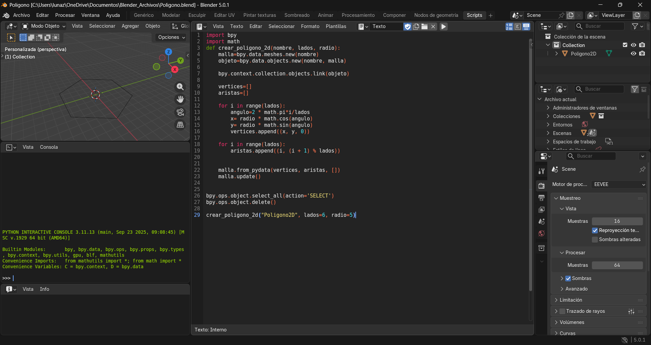
Esta línea es CLAVE:
- Usa los datos:
- vértices
- aristas
- No se crean caras ([])
Por eso es solo un contorno 2D
- Actualiza la malla
- Hace visibles los cambios
9️⃣ Limpiar la escena
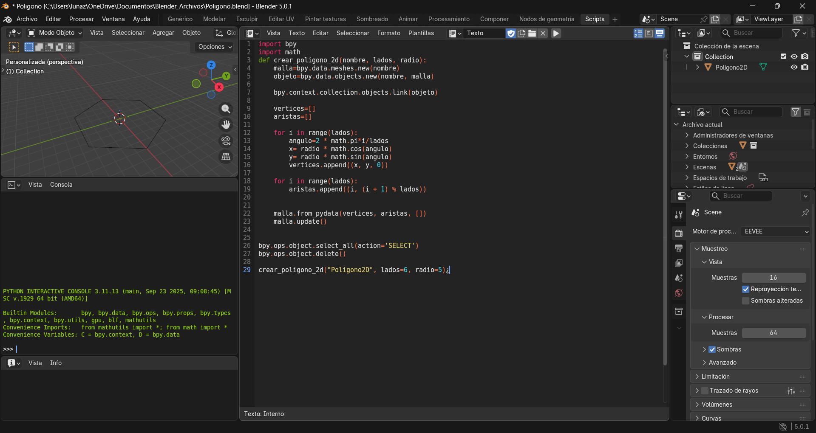
¿Qué hace?
- Selecciona todos los objetos
- Los borra
Evita que se acumulen objetos viejos

10. Llamada a la función
Esto crea:
- Un objeto llamado Poligono2D
- Con 6 lados
- Tamaño radio = 5
Resultado: un hexágono 2D
